Синтез разветвленных триазолов на основе галловой кислоты
Акчурина А.А.¹, Гафиатуллин Б.Х.¹, Бурилов В.А.¹, Соловьева С.Е.², Антипин И.С.¹
Студент, 1 курс магистратуры
¹Казанский (Приволжский) федеральный университет,
химический институт им. А.М. Бутлерова, Казань, Россия
²Институт органической и физической химии им. А.Е. Арбузова ФИЦ Казанский научный центр, Казань, Россия
E-mail: lala.kzn@yandex.ru
Галловая кислота, как натуральный антиоксидант, присутствует во многих продуктах и обладает биологической активностью в отношении различных заболеваний. Однако низкая биодоступность и нестабильность затрудняют применение галловой кислоты в клинической практике. В связи с этим в последние десятилетия внимание исследователей направлено на использование дендримеров в качестве эффективных доставщиков лекарств, ведь они обладают массой преимуществ, включая низкую вязкость, низкую системную токсичность и хорошую растворимость [1].
Нами были синтезированы производные галловой кислоты с липофильными и гидрофильными фрагментами с использованием реакций клик-химии, при этом свободные концевые группы при дальнейшей модификации позволяют существенно варьировать свойства полученных соединений.
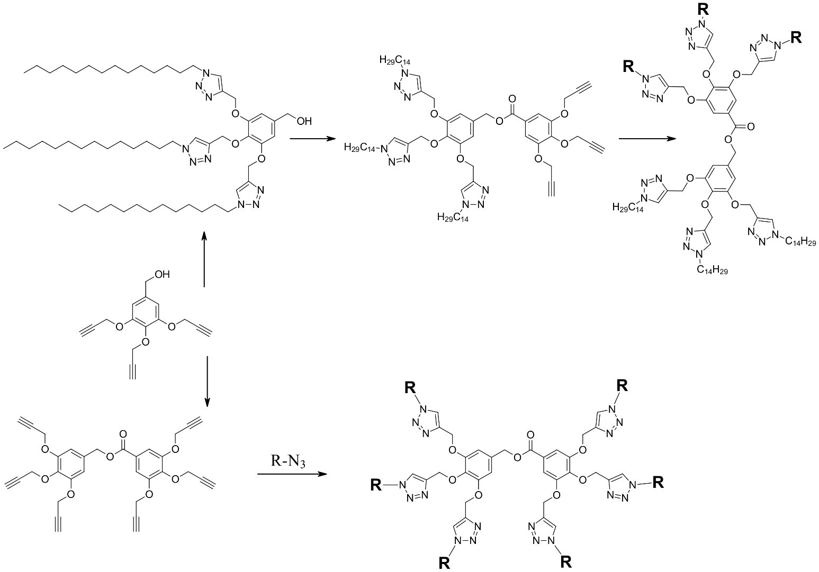
Схема 1. Синтез производных галловой кислоты
Благодарим грант РНФ № 21-73-10062 за финансовую поддержку.
Литература
1. Alfei S., Marengo B., Zuccari G., Turrini F., Domenicotti C. Dendrimer nanodevices and gallic acid as novel strategies to fight chemoresistance in neuroblastoma cells // Nanomaterials. 2020. Vol. 10. P. 1243.

